广东省深圳市宝安中学2024-2025学年七年级上学期期中考试数学试卷
学校:___________姓名：___________班级：___________考号：___________

一、单选题
1．“鸣语既过渐细微，映空摇飏如丝飞”是唐代诗人杜甫作品《雨不绝》中的诗句，意为喧哗的雨已经过去，逐渐变得细微，映着天空摇漾如丝的细雨飘飞．诗中描写雨滴下来形成雨丝，用数学语言解释这一现象为（ ）
A．点动成线 B．线动成面 C．面动成体 D．面面相交成线
2．如图所示的是某用户微信支付情况，表示的意思是（ ）
零钱明细微信红包
2月1日14:39 余额669.27
微信转账
2月1日14:34 余额769.27
微信红包
1月31日11:19 余额669.27
A．发出100元红包 B．收入100元 C．余额100元 D．抢到100元红包
3．下列说法中，正确的是（ ）
A．是单项式 B．是四次二项式
C．的系数为 D．的次数是6
4．如图，祖母绿被称为绿宝石之王，属于绿柱石矿物，通常为六棱柱形状，这是由晶体的内部结构决定的．若用平面切割六棱柱祖母绿，截面形状不可能为（ ）
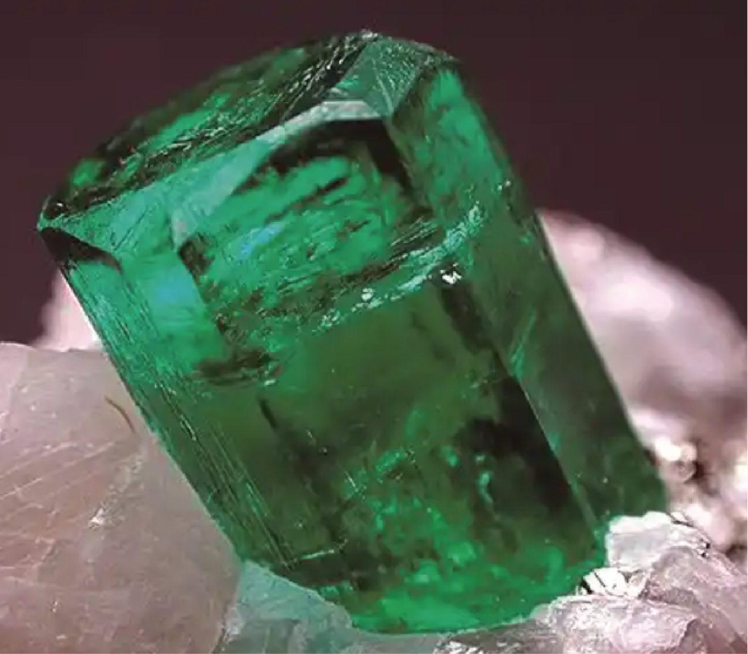
A．梯形 B．七边形 C．八边形 D．九边形
5．2024年2月26日，中国航天科技集团发布《中国航天科技活动蓝皮书》．根据计划，明确了总体目标为2030年前实现中国人首次登陆月球，开展月球科学考察及相关技术试验等．已知，地球和月球的距离大约为384400公里，数据384400用科学记数法表示为（ ）
A． B． C． D．
6．已知有理数a，b，c在数轴上对应的点的位置如图所示，化简（ ）
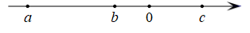
A． B． C． D．
7．我国古代《易经》一书中记载，远古时期，人们通过在绳子上打结来记录数量，即“结绳记数”．一位书生坚持每天五更起床读书，为了勉励自己，他用“结绳记数”的方法来记录自己读书的天数，如图1是他从右到左依次排列的绳子上打结，满七进一，表示的天数为66天．按同样的方法，图2表示的天数是（ ）
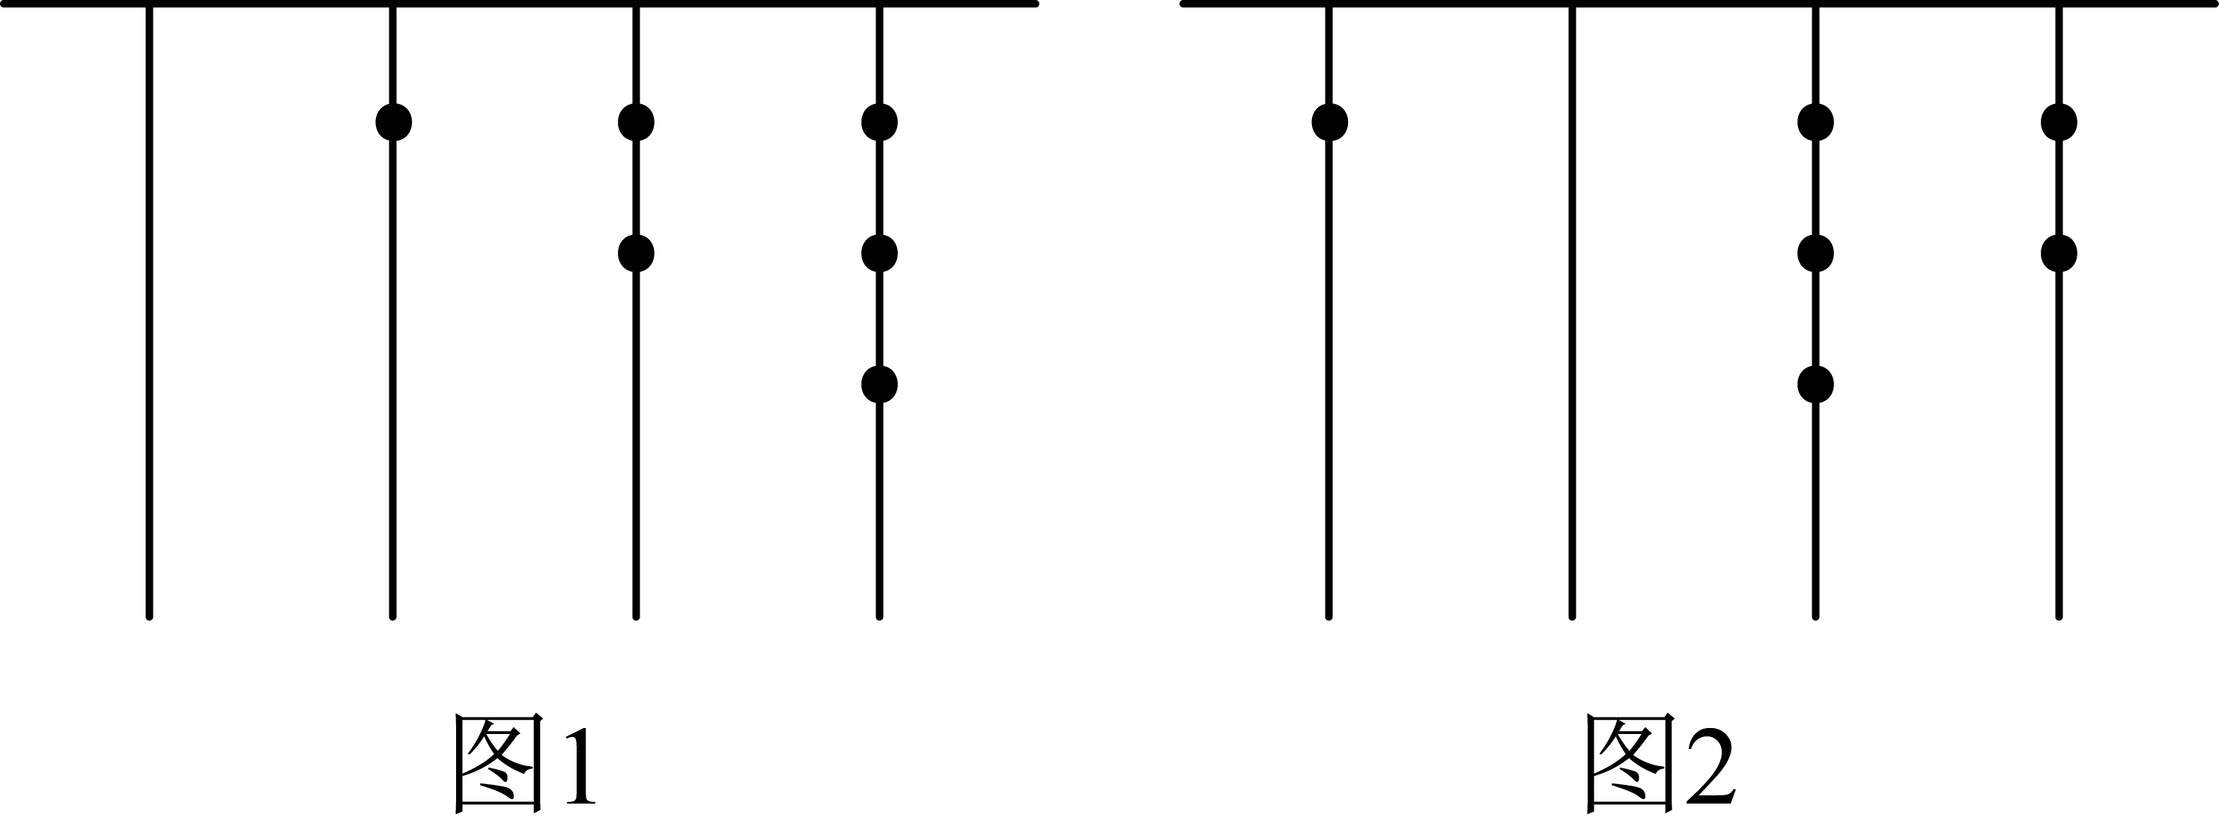
A．72 B．343 C．366 D．1032
8．x²+ax﹣y﹣（bx²﹣x+9y+3）的值与x的取值无关，则﹣a+b的值为（ ）
A．0 B．﹣1 C．﹣2 D．2

二、填空题
9．如图是一个正方体的表面展开图，那么原正方体中与“考”字所在的面相对的面上标的字是_____．
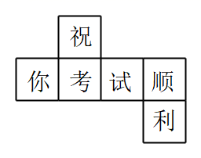
10．若a，b互为相反数，c，d互为倒数，m的绝对值是1，求___________．
11．已知长方形的长和宽分别为6和2，以它的一边为轴，将长方形旋转一周，所得几何体的体积为___________（结果保留）．
12．如图是一个简单的数值运算程序框图，若开始输入的值为2，则x最后输出的结果是___________．
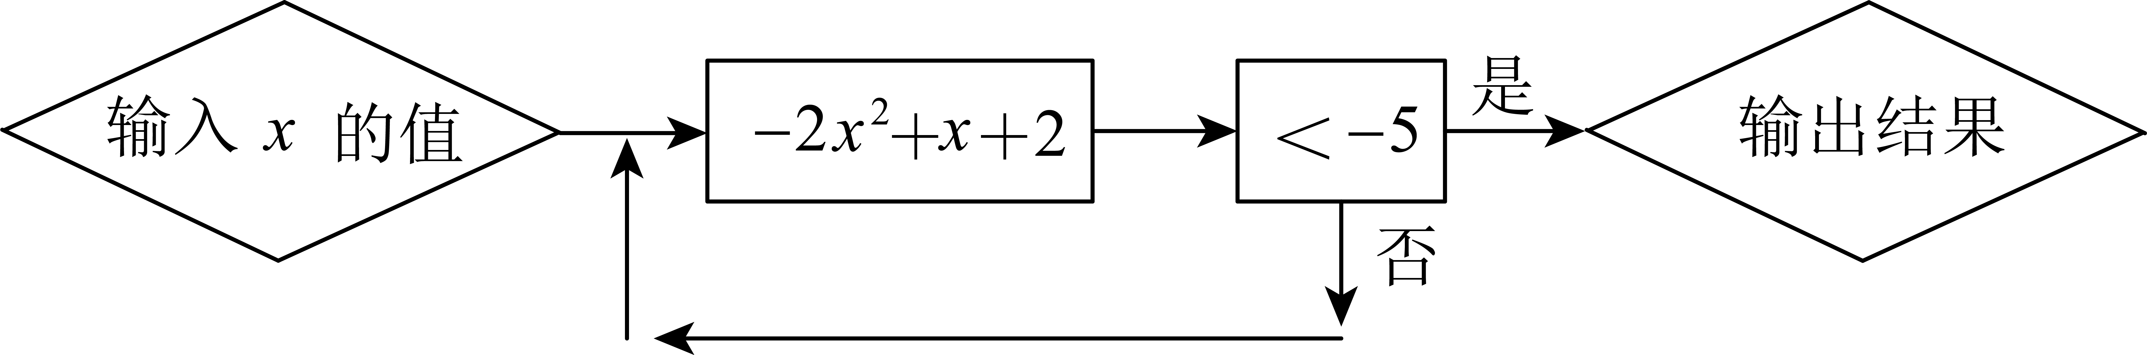
13．如图所示，将形状、大小完全相同的“●”和线段按照一定规律摆成下列图形．第1幅图形中“●”的个数为，第2幅图形中“●”的个数为，第3幅图形中“●”的个数为，…，以此类推，则的值为___________．
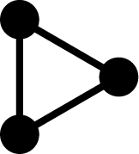 | 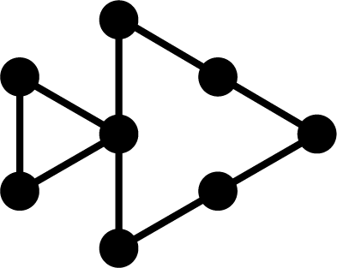 | 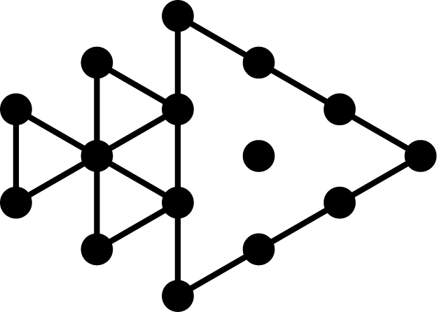 | 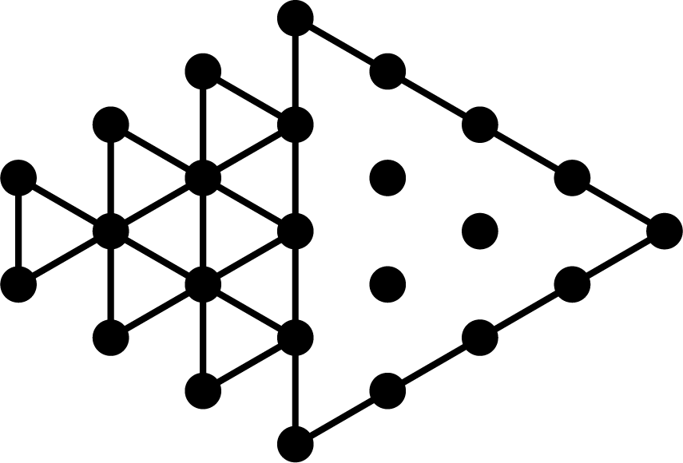
第1幅图 | 第2幅图 | 第3幅图 | 第4幅图 | ……

三、解答题
14．计算：
(1)；
(2)
15．如图1，在平整的地面上，用8个大小形状完全相同的小正方体堆成一个几何体．请利用图2中的网格画出这个几何体从正面看、从左面看和从上面看到的形状图．（一个网格为小立方体的一个面）
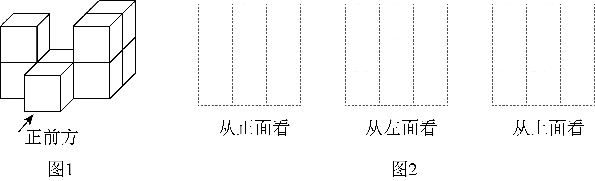
16．先化简，再求值：，其中，．
17．随着短视频软件的普及，许多人利用各种直播平台做电商，小李也将自己家种植的玉石籽石榴在某直播平台进行销售，经过一段时间的销售，小李发现每天能销售左右的玉石籽．下表为小李10月份第一周销售玉石籽的情况（以为标准，超额记为正，不足记为负，单位：）．
星期 | 一 | 二 | 三 | 四 | 五 | 六 | 日
与标准销售量的差值
根据以上内容回答下列问题：
(1)小李在第一周星期一到星期三这三天共卖出玉石籽______；
(2)这周销售量最多的一天比销售量最少的一天多销售______玉石籽；
(3)若玉石籽的售价为14元/，不考虑其他因素，求小李这周直播销售玉石籽的总收入．
18．小明想把新分发的12本课本用封皮包好，如图，通过测量发现课本的长都是，宽都是，而厚度()不一样，且都小于，如果用一张长方形封皮纸包好一本课本，要将封皮纸在封面和封底各折进去 (不小于1)．
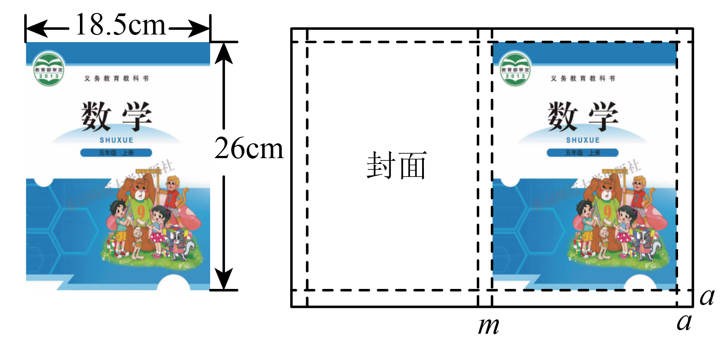
(1)计算包一本课本所用封皮纸的周长是多少？(结果用含，m的代数式表示)
(2)若数学课本的厚度为，准备把封皮纸在封面和封底各折进去，则包数学课本的封皮纸的周长是多少？
(3)商店里有规格为和的两种长方形封皮纸，请直接判断小明该选用哪一种规格的封皮纸，买回来裁剪包课本会更节约材料．
(说明∶表示宽，长)
19．【理解概念】
若将一个自然数各位上的数字按照从高位数字到低位数字排成一列后，后一个数减去前一个数的差是一个常数，则这个数叫作“幸福数”．如：四位数2468排成一列后为：2，4，6，8．因为，且差为2是常数，故2468是一个差为2的四位“幸福数”．又如，9876，6666等也是“幸福数”．
若一个自然数从左到右各数位上的数字和另一个自然数从右到左各数位上的数字完全相同，则称这两个数为“三生三世数”．例如：3579与9753，8765与5678，…，都是“三生三世数”．
规定：把高位数字为x，差为2的三位“幸福数”与它的“三生三世数”的和与222的商记为．
【运用概念】
例如：当时，三位“幸福数”为135，它的“三生三世数”为531，三位“幸福数”与它的“三生三世数”的和为，，所以．
（1）计算：，；
【拓展创新】（2）已知，求x的值．
20．【知识准备】
若数轴上点A对应的数为x，点B对应的数为y，M为的中点，则我们有中点公式：点M对应的数为．
（1）在一条数轴上，O为原点，点C对应的数为c，点D对应的数为d，且有，则的中点所对应的数为___________；
【问题探究】
（2）在（1）的条件下，若点P从点C出发，以每秒3个单位长度的速度向右运动，同时点Q从点D出发，以每秒1个单位长度的速度向左运动．设运动时间为t秒，t为何值时，的中点所对应的数为26？
【拓展延伸】
（3）若数轴上点A对应的数为x，点B对应的数为y，M为靠近点A的三等分点，则我们有三等分点公式：点M对应的数为；若数轴上点A的对应数为x，点B的对应数为y，M为最靠近点A的四等分点，则我们有四等分点公式：点M对应的数为：．
①填空：若数轴上点A的对应数为x，点B的对应数为y，M为最靠近点B的五等分点．则点M对应的数为___________．
②在（2）的条件下，若E是最靠近Q的五等分点，F为的中点，则是否存在t，使得为定值？若存在，请求出：的取值范围和此时的定值．若不存在，说明理由．

《广东省深圳市宝安中学2024-2025学年七年级上学期期中考试数学试卷》参考答案
题号 | 1 | 2 | 3 | 4 | 5 | 6 | 7 | 8
答案 | A | A | B | D | C | B | C | D

1．A
【分析】此题考查了点、线、面、体，根据点动成线分析即可，正确理解点、线、面、体之间的关系是解题的关键．
【详解】解：雨滴滴下来形成雨丝属于点动成线，
故选：．
2．A
【分析】根据相反意义的量可以用正负数来表示，正数表示收到，则负数表示发出，据此解答即可．
【详解】解：由题意可知：
表示的意思是发出100元红包．
故选：A．
【点睛】本题考查用负数表示相反意义的量，理解正负数的意义是解决问题的前提．
3．B
【分析】本题主要考查了单项式和多项式的相关定义，根据单项式的定义及其系数，项解答，判断A，C，D，再根据多项式的项和次数解答，判断B即可．
【详解】因为不是单项式，是多项式，所以A不正确；
因为是四次二项式，所以B正确；
因为的系数是，所以C不正确；
因为的次数是，所以D不正确．
故选：B．
4．D
【分析】本题考查用平面截一个几何体，熟练六棱柱的特征是解答的关键．根据六棱柱有八个面，结合平面截六棱柱所得的形状可得答案．
【详解】解：∵祖母绿是六棱柱，又六棱柱有八个面，
∴用平面切割六棱柱祖母绿，截面形状可能是梯形、七边形、八边形，不可能是九边形，
故选项D符合题意，选项A、B、C不符合题意，
故选：D．
5．C
【分析】此题考查科学记数法的表示方法．科学记数法的表示形式为的形式，其中，n为整数，表示时关键要正确确定a的值以及n的值．科学记数法的表示形式为的形式，其中，n为整数．确定n的值时，要看把原数变成a时，小数点移动了多少位，n的绝对值与小数点移动的位数相同．当原数绝对值时，n是正整数；当原数的绝对值时，n是负整数．
【详解】解：．
故选：C．
6．B
【分析】根据数轴，得；，，，根据绝对值的性质，即可．
【详解】∵且，，
∴；；
∴
故选：B．
【点睛】本题考查了绝对值的知识，解题的关键是掌握一个负数的绝对值是它的相反数，绝对值的几何意义．
7．C
【分析】本题考查了用数字表示事件和有理数的运算．本题是以古代“结绳计数”为背景，按满七进一计算记录自己读书的天数，运用了类比的方法，根据图中的数学列式计算；本题题型新颖，一方面让学生了解了古代的数学知识，另一方面也考查了学生的思维能力．类比于现在我们的十进制“满十进一”，可以表示满七进一的数为：千位上的数百位上的数十位上的数个位上的数．
【详解】解：图2表示的天数是，
故选：C
8．D
【详解】根据整式的加减法，去括号合并同类项可得x²+ax﹣y﹣（bx²﹣x+9y+3）= x²+ax﹣y﹣bx²+x-9y-3=（1-b）x²+（a+1）x+（-1-9）y-3，由于值与x的值无关，可得1-b=0，a+1=0，解得a=-1，b=1，因此可求-a+b=2.
故选D.
点睛：此题主要考查了整式的值与字母无关形的题目，解题关键是明确无关的主要特点是系数为0，然后通过整式的化简，让相关的系数为0即可求解.
9．顺
【分析】这种展开图是属于“1，4，1”的类型，其中，上面的“祝”和下面的“利”是相对的面；第二行的“你”和“试”是相对的面，“考”和“顺”是相对的面．
【详解】解：由正方体的展开图特点可得：
“祝”和“利”是相对的面，
“你”和“试”是相对的面，
“考”和“顺”是相对的面，
故答案为：顺．
【点睛】此题考查正方体相对两个面上的文字的知识；掌握常见类型展开图相对面上的两个字的特点是解决本题的关键．
10．2025或
【分析】本题考查了相反数的定义，倒数的定义，绝对值，先由a，b互为相反数，c，d互为倒数，m的绝对值是1，得出，再代入进行计算，即可作答．
【详解】解：∵a，b互为相反数，c，d互为倒数，m的绝对值是1，
∴，
∴，
则，
当时，则；
当时，则；
故答案为：2025或．
11．或
【分析】以的边为旋转轴；以的边为旋转轴，得到立体图形，根据圆柱的体积，进行计算，即可．
本题考查立体图形的知识，解题的关键是分类讨论．
【详解】解：∵长方形旋转一周得到圆柱体，
∴当以的边为旋转轴时，圆柱体的高为6，底面半径为2，此时体积为：；
当以2的边为旋转轴时，圆柱体的高为2，底面半径为，此时体积为：；
故答案为：或．
12．
【分析】本题考查了有理数的乘方的混合运算，根据开始输入的值为2，则，再运算，即可作答．
【详解】解：依题意，开始输入的值为2，
∴，
则，
∴最后输出的结果是，
故答案为：．
13．
【分析】先根据图形得出，，，，，；再代入、裂项求解即可．本题主要考查图形的变化规律，解决这类问题首先要从简单图形入手，抓住随着“编号”或“序号”增加时，后一个图形与前一个图形相比，在数量上增加（或倍数）情况的变化，找出数量上的变化规律，从而推出一般性的结论．
【详解】解：依题意，，，，，，；
∴
，
∴，
故答案为：．
14．(1)25
(2)
【分析】本题主要考查了有理数的混合运算，有理数乘法运算律，
（1）先算乘方，同时去掉绝对值，再按照顺序算乘除，最后算加减；
（2）逆用乘法分配律计算即可．
【详解】（1）解：原式
；
（2）解：原式
．
15．图见解析
【分析】本题考查从不同方向看几何体，分别画出从前往后，从左往右，从上往下看到的图形即可．
【详解】解：如图，即为所求；
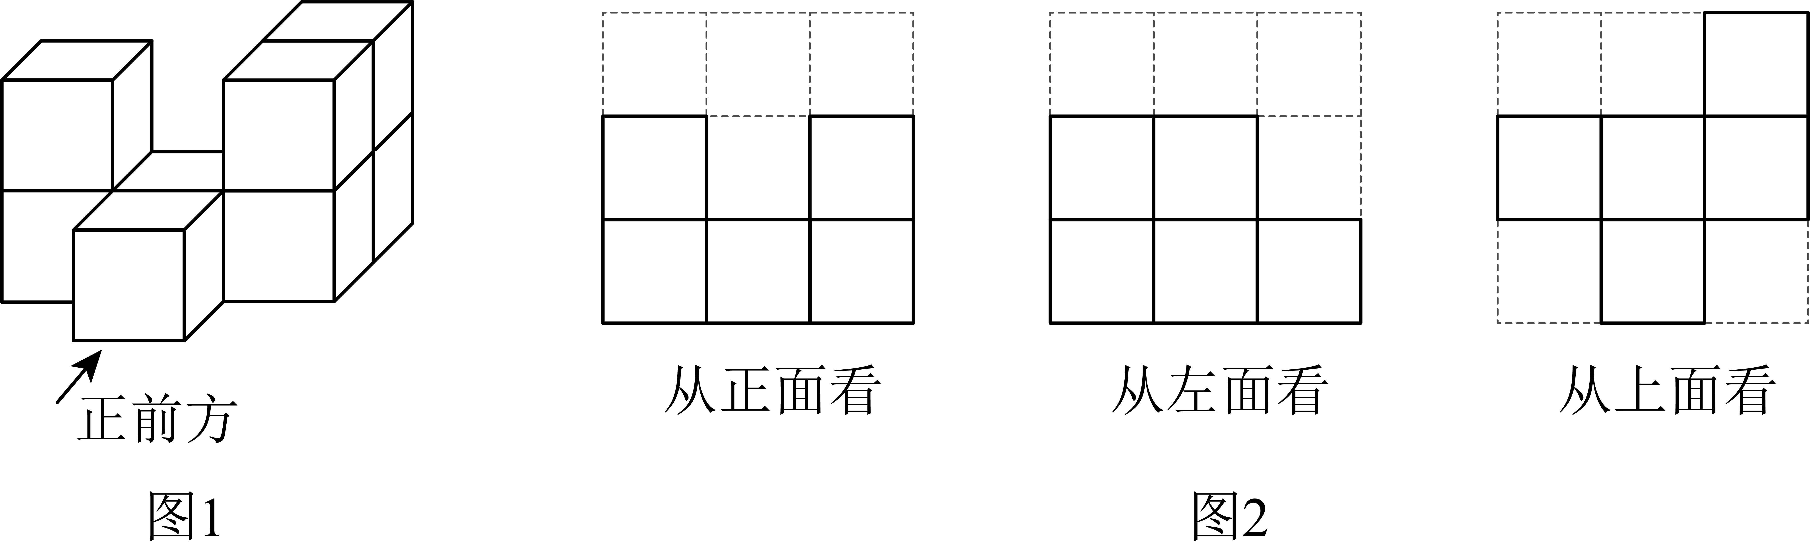
16．，
【分析】本题主要考查了整式的化简求值，解题关键是熟练掌握去括号法则和合并同类项法则．
先根据去括号法则和合并同类项法则进行化简，再把，的值代入化简后的式子，进行计算即可．
【详解】解：原式
，
当，时，
原式
．
17．(1)
(2)
(3)
【分析】（）根据前三天销售量相加计算即可；
（）将销售量最多的一天与销售量最少的一天相减计算即可；
（）将总数量乘以价格解答即可；
本题考查了正负数的意义，有理数的加减混合运算，有理数的乘法运算，掌握正负数的意义是解题的关键．
【详解】（1）解：；
（2）解：；
（3）解：（元）．
答：小李这周直播销售苹果梨的总收入为元．
18．(1)
(2)
(3)选用规格为比较合算
【分析】本题考查的了整式加减的应用，一元一次方程的应用，熟练掌握图形中长度的数量关系是解题的关键．
（1）用含有、表示出封皮纸的长和宽，再用长方周长公式即可解答；
（2）把代入（1）中结果计算即可；
（3）取的最大值临界值，再计算出规格的封皮纸是否合适，即可从节约材料的角度求出答案．
【详解】（1）由题意可知：
封皮纸的长：；
封皮纸的宽：．
封皮纸的周长：．
答：这本书所用封皮纸的周长是．
（2）当时，
（3）12本课本，厚度都小于，即，
为适用于所有课本，则考虑取最大临界值，即．
长，宽，
则当时，，
此时，
选用规格为比较合算．
19．（1），；（2）
【分析】（1）根据题意可得“幸福数”与“三生三世数”，然后按所规定的运算顺序进行计算即可得；
（2）设三位数的最高位为，根据定义表示出“幸福数”与“三生三世数”，然后按规定的运算顺序列出方程，解方程即可得．
本题主要考查阅读类题型的理解能力和数据的整理能力，用含的式子正确表示是解此题的关键．
【详解】解：（1）由题可知，
当时，“幸福数”：246；“三生三世数”：642，
；
同理可得，当时，“幸福数”：579；“三生三世数”：975，
；
（2）设三位数的最高位为x，则“幸福数”：；“三生三世数”：
又∵，
∴，
解得，．
20．（1）1；（2）25；（3）①；②存在，当时，是定值，定值为
【分析】（1）依题意，根据，可得，，进一步求解即可；
（2）本题考查定值问题，点表示的数为，点表示的数为，根据的中点为26建立方程即可求解；
（3）①根据题目给的已知条件即可直接得出，五等分点公式点对应的数为；
②由题意，得点表示的数为，点F表示的数为，然后根据t的变化寻找定值即可求解．
本题考查了数轴上的动点问题，绝对值的非负性，一元一次方程，整式的加减运算，做题的关键是列出正确的关系式．
【详解】解：（1）∵
∴
可得：，，
的中点所对应的数为：，
故答案为：1；
（2）∵点P从点C出发，以每秒3个单位长度的速度向右运动，同时点Q从点D出发，以每秒1个单位长度的速度向左运动．设运动时间为t秒
∴点表示的数为，点Q表示的数为，
∴，
解得：，
当时，的中点所对应的数为26；
（3）①∵数轴上点A的对应数为x，点B的对应数为y，M为最靠近点B的五等分点．
∴五等分点公式点对应的数为，
故答案为：；
②存在，过程如下：
由题意，E是最靠近Q的五等分点，F为的中点
∴点表示的数为，点所表示的数为，
，，
，
当时，，不是定值，
当时，，是定值，
当时，，不是定值，
∴当时，，是定值，定值为．

